Série 3 d’exercices (Catalyse hétérogène)

**Exercice 1**

Plusieurs réactions qui procèdent par catalyse hétérogène obéissent à une cinétique d’ordre zéro (vitesse = k). La décomposition de la phosphine (${PH}_{3}$) sur le tungstène (W) en est un exemple :

$${4PH}_{3}(g)$$

${ P}_{4}(g)$ $+ {6H}_{2}(g)$

W

On observe que cette réaction est indépendante de **[${PH}_{3}$**] pourvu que la pression de la phosphine soit suffisamment élevée ($≥101,3 kPa)$. Expliquer le phénomène.

**Exercice 2**

L’énergie d’activation de la réaction de décomposition du peroxyde d’hydrogène :

$${ 2H}_{2}O_{2}(aq)$$

${ 2H}_{2}O\left(l\right)+$ $O_{2}(g)$

W

Est de 42 kJ.mol-1, alors qu’elle est de 7 kJ.mol-1 lorsque la réaction est catalysée par une enzyme appelée ‘catalase’. Déterminer la température qu’il faudrait atteindre pour que la réaction non catalysée procède ç la même vitesse que celle permise par l’enzyme à 37 °C. On suppose que le facteur de fréquence des collisions est le même dans les deux cas.

**Exercice 3**

Dans un procédé industriel utilisant la catalyse hétérogène, le volume du catalyseur (une sphère métallique) est de 10 cm3. Calculez la surface de ce catalyseur. Si on sépare la sphère en huit sphères de 1,25 cm3 chacune, quelle est la surface totale des sphères ? sous laquelle de ces deux formes le catalyseur est le plus efficace ? pourquoi ?

Pourquoi la plupart des métaux utilisés comme catalyseurs sont-ils des métaux de transition ?

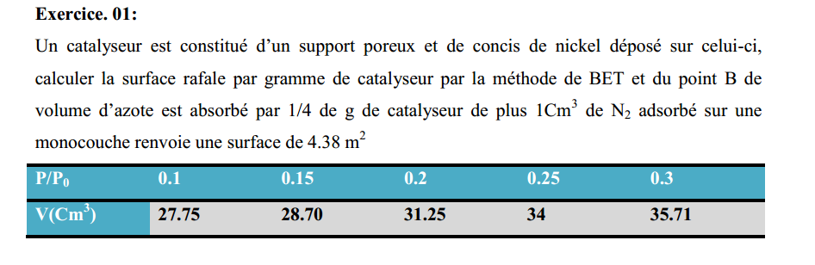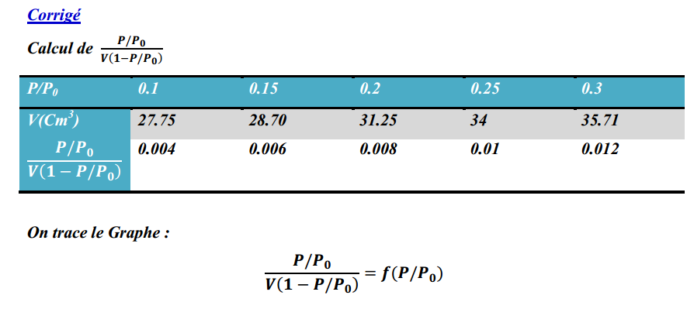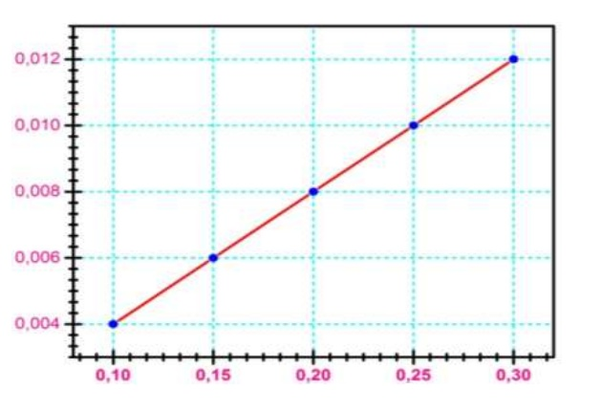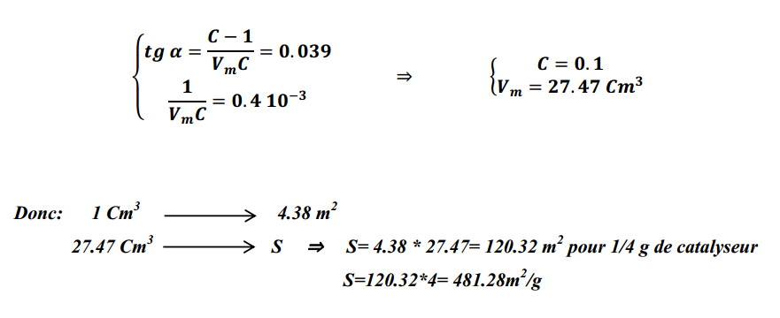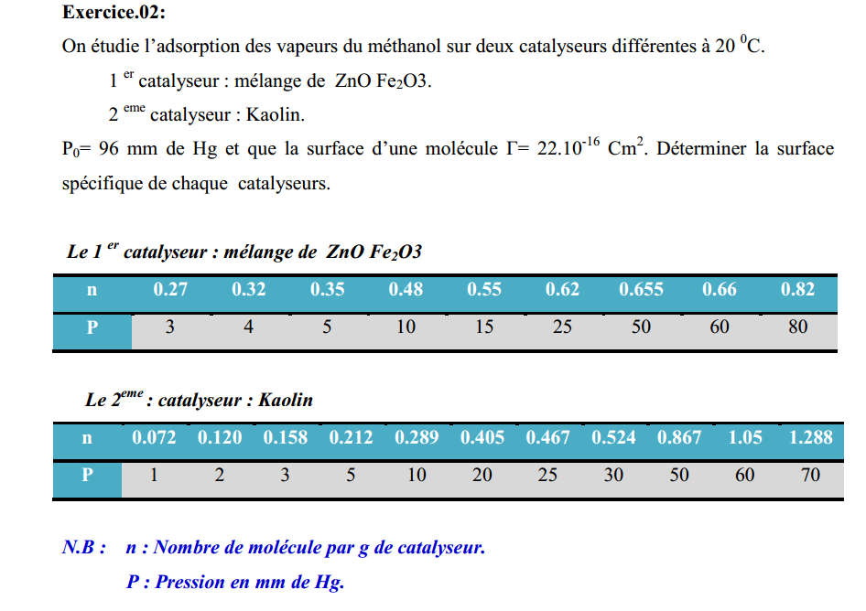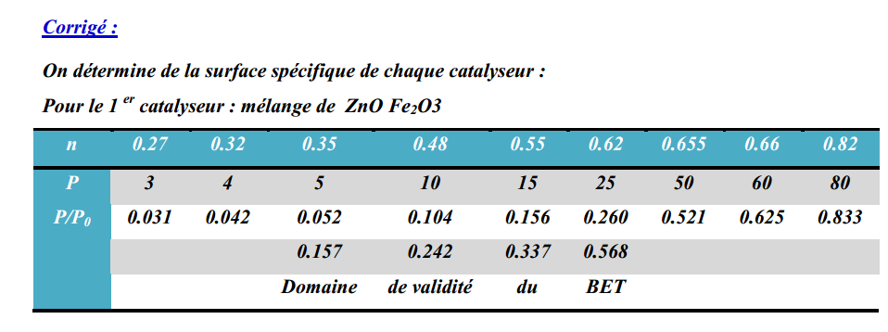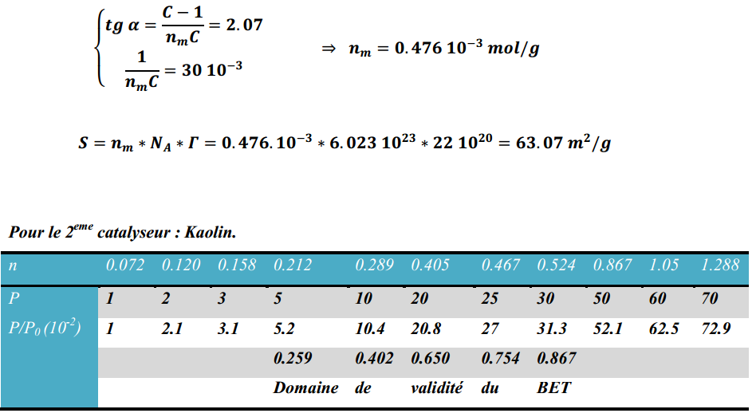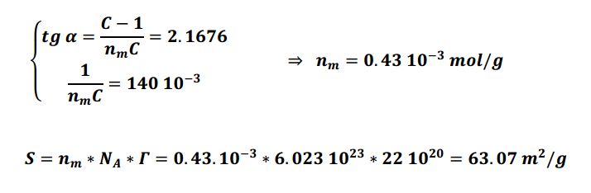

<https://www.studocu.com/row/document/universite-mohammed-premier-oujda/chimie-theorique/td-catalyse-heterogene-et-chimie-des-surfaces/42927644>

<https://www.studocu.com/row/u/42927644?sid=01730707500>

